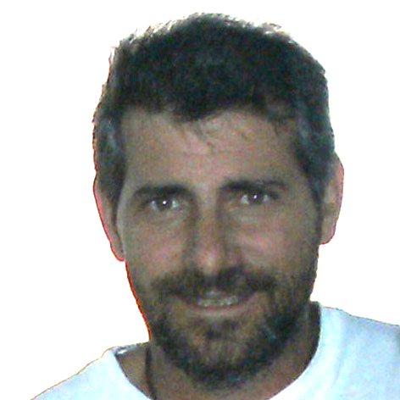

Arq. SEBASTIÁN N. STEFANOFF

INFORMACIÓN PERSONAL

Fecha nacimiento: 20 / 12 / 1971 Estado civil: Casado

Nacionalidad: Argentino C.A.P.S.F.: 04343

DNI: 22.535.223 Teléfono: 0341-156-014048

Domicilio: Aviador Gatti 1280 bis – (Fisherton-Rosario)

TÍTULOS

Arquitecto, egresado de la Facultad de Arquitectura, Planeamiento y Diseño, Universidad Nacional de Rosario. Octubre 2001.

Bachiller Técnico (Construcciones), egresado del Instituto Politécnico Superior Gral. San Martín, Rosario.

HERRAMIENTAS INFORMATICAS

Autocad 2000-2010, Autocad Desktop.
3D Studio Viz, 3D Studio Max.
Word, Excel, Power Point, Photoshop.
Correo electrónico, Internet.

CURSOS

Abril 2002 – Julio 2002: “Instrumentación de Técnicas y Medios Digital” Dictado por CIAD, Universidad Nacional de Rosario.

EXPERIENCIAS LABORALES

Febrero 2011 a la actualidad
Dirección de Arquitectura Hospitalaria – Dirección técnica
Dependiente de la Secretaria de Salud Pública de la Municipalidad de Rosario.

- Redacción de pliegos de licitación.
- Confección y dibujo de pliegos técnicos.
- Calculo de presupuestos oficiales.
- Desarrollo de proyectos.
- Seguimiento de obra.

Obras:
Hospital Carrasco (Rosario).
Hospital Alberdi (Rosario).
Hospital de Emergencia Clemente Álvarez (Rosario).
Policlínico San Martín (Rosario).

Abril 2009 a Enero 2011
Empresa Constructora “Servicios Auxiliares a la Construcción” – Jefe de Obra

- Ejecución y seguimiento de las distintas etapas de obra.
- Coordinación de equipos de trabajo (propio y contratistas).
- Negociación de prestaciones con empresas proveedoras de materiales y servicios.
- Certificaciones de avances de obra.
- Control de planimetría y legajos de obra. Replanteo de la misma.
- Certificados de proveedores, solicitudes de pago, cómputo y presupuestos.
- Trámites ante la Municipalidad, Colegio de Arquitectos y empresas de servicios.

Obras:
Complejos y viviendas unifamiliares zona San Nicolás y Ramallo. (Bs. As.)
Nueva Oficina operatoria jubilados Banco Nación Argentina en la ciudad de Santa Fe( 400m2)
Ampliación Banco Nación Argentina en la ciudad de Paraná (Entre Ríos) (380m2)
Proyecto y construcción planta de mantenimiento, estación de servicios (combustibles) y oficinas administrativas de Empresa de Transporte. Zona Puente Saavedra y Pilar. (Bs As).

Mayo 2008 a Marzo 2009
Instituto de Agrobiotecnología Rosario SA (INDEAR)- Jefe de Obra y Mantenimiento

- Redacción y presentación de pliegos para licitaciones públicas nacionales
- Nexo con Organismos oficiales como Fontar para solicitar ANR y créditos
- Ejecución y seguimiento de las distintas etapas de obra (4.000 m2)
- Coordinación de equipos de trabajo (contratistas).
- Negociación de prestaciones con empresas proveedoras.
- Certificaciones de avances de obra.
- Control de planimetría y legajos de obra. Replanteo de la misma
- Certificados de proveedores, solicitudes de pago, cómputo y presupuestos.
- Instalación, puesta a punto y mantenimiento de equipamientos (chiller, uta, calderas, instalaciones eléctricas, sanitaria, gas, termomecánicas, redes, telefonía).
- Control de los equipos de seguridad en obra (vallado, andamios, fajas de seguridad e implementos de uso personal).

2005 - 2008
Nuevo Banco de Santa Fe - Coordinador de obras (Oficina Técnica)

- Proyectos, diseño, construcción y remodelación de sucursales, recintos de cajeros automáticos, lobbies (ingresos), fachadas y oficinas.
- Realización de planos.
- Confección de pliegos para licitaciones privadas de obras.
- Control y seguimiento durante la ejecución de la obra.
- Certificaciones parciales y “Final de obra”.

Obras:
Construcción nueva Sucursal Río Cuarto – Córdoba.
Construcción nueva Sucursal Elisa – Santa Fe.
Reconstrucción Sucursal Humboldt – Santa Fe.
Remodelación Sucursal Villa Minetti – Santa Fe.
Remodelación Sucursal Buenos Aires – Buenos Aires.
Remodelación Sucursal Florencia – Santa Fe.
Diseño cajero automático Portal Rosario.

1994 - 2008
Empresa Constructora “Nivel” - Director de obra

Responsable del proyecto; diseño y ejecución de departamentos 1; 2 dormitorios y dúplex.
- Realización de planos y trámites ante la Municipalidad, Colegio de Arquitectos y empresas de servicios.
- Responsable de dirección y planificación de obra.
- Responsable de todas las compras, los cómputos y presupuestos.
- Coordinador de equipos de trabajo y de personal propio.
- Administración de presupuestos, selección y pago de proveedores.

Obras:
2004: Ejecución Edificio Nivel V (5 pisos) Laprida 1894/96 – Rosario

2001: Ejecución Edificio Nivel IV (3 pisos) Santiago 1109 – Rosario

2000: Ejecución Edificio Nivel III (6 dúplex) Cerrito 952 – Rosario

1999: Ejecución Edificio Nivel II (3 pisos) San Juan 2420 – Rosario

1997: Ejecución Edificio Nivel I (3 pisos) Santiago 1138 – Rosario

1998 – 2009
Profesional independiente – Responsable de Obra

Responsable del proyecto; dirección de obra, coordinación del personal y realización de trámites afines a la construcción de viviendas unifamiliares.

Obras:
2009: Vivienda unifamiliar zona oeste- Rosario
2009: Ampliación Juan Canals 1152 - Rosario
2007: Riobamba 1669 - Rosario

2004: Juan José Paso 7806 – Rosario

2003: Juan Canals 1152 – Rosario

2002: San Sebastián y San Bernardo – Funes

2002: 3 de febrero 2264 Dto 2 – Rosario
1998: Santa Fe 272 – Funes

1994
Empresa “G. H. América”-Auxiliar

Relevamiento de cañerías de gas y confección de planchetas de gas.
Dibujo de planos de gas por barrios y trámites ante Litoral Gas.

